DB-825 风机盘管热工性能试验台
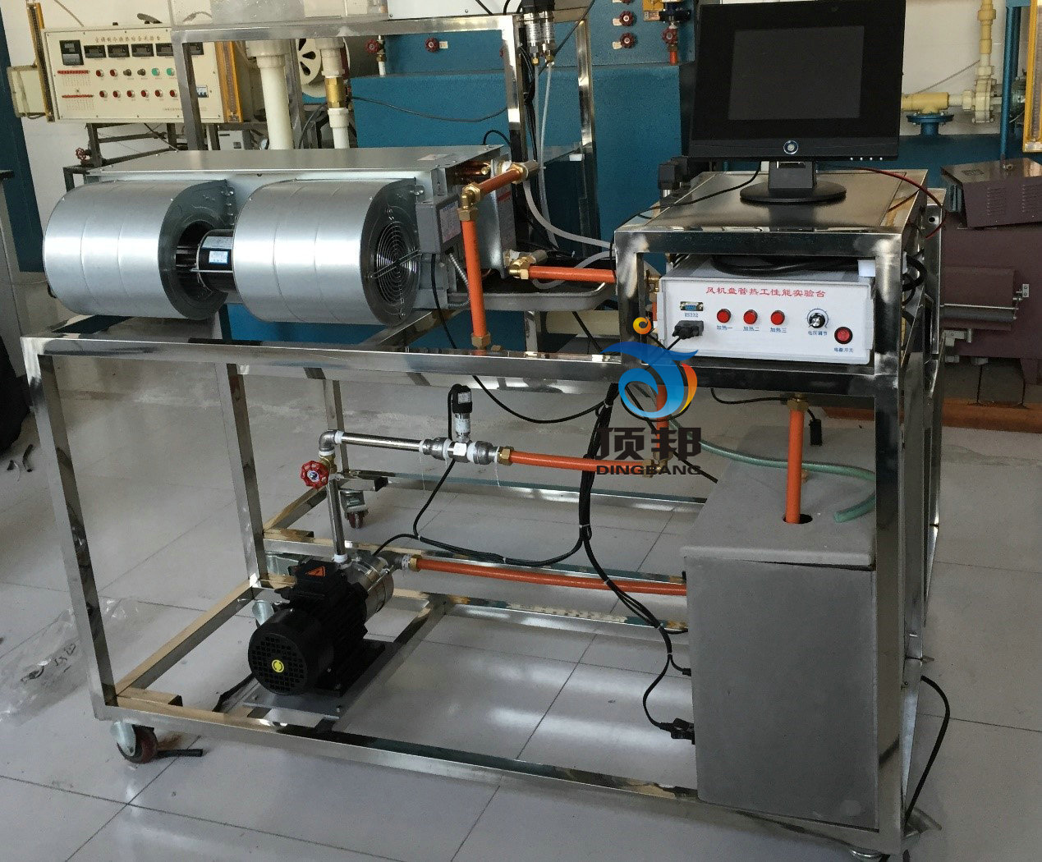
一、测试项目
1．盘管进水温度、出水温度
2、盘管进水压力、出水压力
3、盘管风机进口空气温度、出口空气温度
4、盘管风机风速
5、水流量
二、主要配置及参数
1、风机盘管机组： 1套
额定供冷量3800W
额定供热量6300W
循环风量：680m³/h
电源：220V 50Hz
输入功率：55W
风速可调
2、加热器： 1000W 3组
3、加热水箱：不锈钢 厚度2mm
4、热水泵：变频 220V 50Hz 最大流量4.2L/h 扬程15米
5、流量传感器： 工作压力：6.3MPa 流量范围：0.1-0.6m³/h
6、压力传感器： 2只
7、温度传感器： 18B20 4套
8、屏幕显示器： 7寸 （实时显示测量参数）
9、实验台：移动式不锈钢实验台 尺寸：1600×600×800mm
材质：不锈钢30×30mm 厚度1.5mm
10、配套制冷技术多媒体课件（43合一），适应所有的教材，内容丰富并可随意调取。合理地运用多媒体课件教学系统，可以很大程度上减轻老师讲课的工作量。内容分别是：001-绪论；002-单级蒸气压缩式制冷的工作原理；003-单级蒸气压缩式制冷理论循环；004-带有液体过冷制冷循环；005-带有蒸气过热制冷循环；006-回热循环 ；007-单级蒸气压缩式制冷实际压缩过程；008-单级蒸气压缩式制冷实际循环；009-单级蒸气压缩式制冷性能影响；010-制冷剂；011-载冷剂；012-活塞式制冷压缩机性能；013-活塞式制冷压缩机结构；014-螺杆式制冷压缩机；015-回转式和离心式制冷压缩机；016-冷凝器；017-蒸发器；018-节流机构；019-制冷系统辅助设备12；020-制冷系统辅助设备34；021-蒸气压缩式制冷系统及设备；022-供液方式；023-制冷管道；024-制冷系统组成；025-制冷机组1；026-制冷机组2；027-空调用制冷站1；028-空调用制冷站2；029-冷却水系统；030-冷却水系统2；031-冷冻水系统1；032-冷冻水系统2；033-双级蒸气压缩式制冷1；034-双级蒸气压缩式制冷2；035-双级蒸气压缩式制冷3；036-复叠式蒸气压缩制冷；037-吸收式制冷；038-吸收式制冷原理1；039-吸收式制冷原理2；040-单效吸收式制冷1；041-单效吸收式制冷2；042-双效吸收式制冷1；043-双效吸收式制冷2
三、整体外形尺寸：1600×600×1300mm
四、供电220V 50Hz

